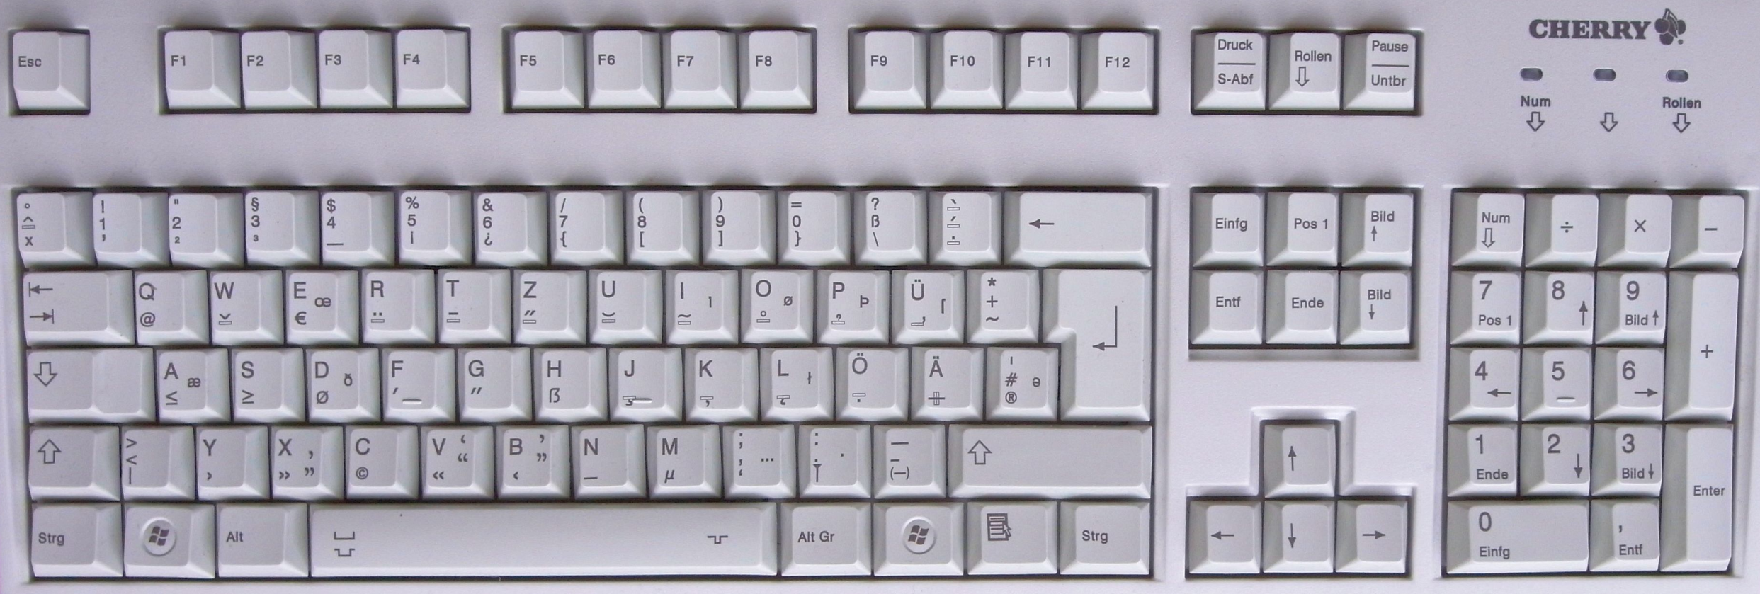

5

3

2

1

15

4

7

8

10

6

13

14

12

11

9

Name:

Klasse:

**Die Computer-Tastatur**